|  |
| --- |
|  |
| МИНОБРНАУКИ РОССИИ |
| *Федеральное государственное бюджетное образовательное учреждение высшего образования* ***«МИРЭА – Российский технологический университет»***  **РТУ МИРЭА** |

**Институт информационных технологий (ИТ)**

**Кафедра инструментального и прикладного программного обеспечения (ИиППО)**

**Дисциплина «Программирование на языке Джава»**

**ОТЧЕТ**

**ПО ПРАКТИЧЕСКОЙ РАБОТЕ №1**

Выполнил студент группы ИНБО-02-20 Бойко К.В.

Принял Степанов П.В.

Практическая работа выполнена «___»_______2021г.

«______________» «___»_______2021г.

Отметка о выполнении

**Москва – 2021 г.**

## **Задание**

Необходимо реализовать простейший класс на языке программирования Java. Добавить метод ToString. Создать класстестер для вывода информации об объекте.

Упражнение 1. Реализуйте простейший класс «Мяч»

## **Ход Работы**

(основной код доступен по ссылке <https://github.com/Zyablikitsme/Java_practice>)

В ходе выполнения работы были получены следующие исходные коды:

**Main.java**

package ru.mirea.java.practice1;

public class Main {

public static void main(String[] args) {

Ball balli_01 = new Ball("black", 5, 2020);

Ball balli_02 = new Ball(2011, 6);

Ball balli_03 = new Ball("Black-White");

balli_03.setYear(2015);

System.*out*.println(balli_01);

System.*out*.println(balli_02);

System.*out*.println(balli_03);

}

}

**Ball.java**

package ru.mirea.java.practice1;

public class Ball {

private String color;

private int year;

private int size;

public Ball(String color, int size, int year) {

this.color = color;

this.size = size;

this.year = year;

}

public Ball(String color) {

this.color = color;

size = 0;

year = 0;

}

public Ball(int year) {

this.year = year;

size = 0;

color = "white";

}

public Ball(String color, int year) {

this.color = color;

this.year = year;

size = 0;

}

public Ball(int year, int size) {

this.year = year;

this.size = size;

color = "white";

}

public Ball() {

size = 0;

color = "white";

year = 0;

}

public String getColor() {

return color;

}

public void setColor(String color) {

this.color = color;

}

public int getSize() {

return size;

}

public void setSize(short size) {

this.size = size;

}

public int getYear() {

return year;

}

public void setYear(int year) {

this.year = year;

}

@Override

public String toString() {

return "Ball{" +

"color='" + color + '\'' +

", size='" + size + '\'' +

", year=" + year +

'}';

}

}

**Выходные данные программы:**

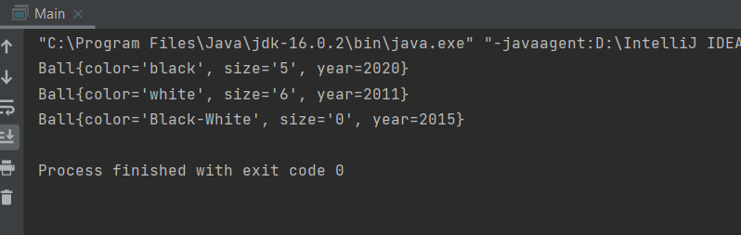

## **Вывод**

В ходе данной работы мной были получены знания по созданию классов и работе с ними на Java.